**自编码器**

**——个人理解**

1、自编码器字面意思理解：

中文不好解释，我们来看看英文。自编码器的英文不是owncoder,而是autocoder。因此指的是自动编码。而要编码就需要码元，这个自动编码器的码元就是下文中所说的基本元素了。

2、对自编码器的理解

自编码器是干嘛的，首先说明，自编码器就是一个无监督的神经网络，因为它的目标值就是输入值。

以图像处理为例。就是将一张图先抽象出组成图的基本元素（这个元素不是指基本图形，是比基本图形更低级的组成元素，应该就像三原色之于色彩一样吧，色彩五彩缤纷，但每一种色彩都可以用三原色来表示），然后再将这些基本元素重构回原始图像。

那这样做的意义何在呢，首先，我想最容易理解的就是可以去噪，设想从大量带有噪声的图片中找到基本组成元素，再将基本组成元素重构回原始图像，得到的原始图像一般是没有噪声的（因为噪声一般为随机的嘛，所以想要重构噪声我想应该也是很难的吧）。这也就是去噪自编码器（Denoising AutoEncoder），其次，自编码器在神经网络的训练中可以用来初始化权重。这些权重就是上文提到的基本元素。通过这样的方式初始化的权重可以有效的减少训练的次数。

3、自编码器网络的特点

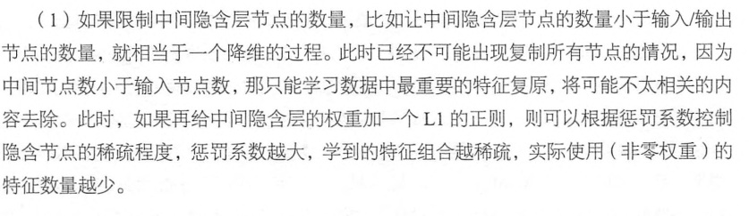

总结：

自编码器输入节点与输出节点相同，隐含层节点小于输入输出节点。如果自编码器的隐含层只有一层，那么其原理类似于主成分分析。

4、TensorFlow实现自编码器

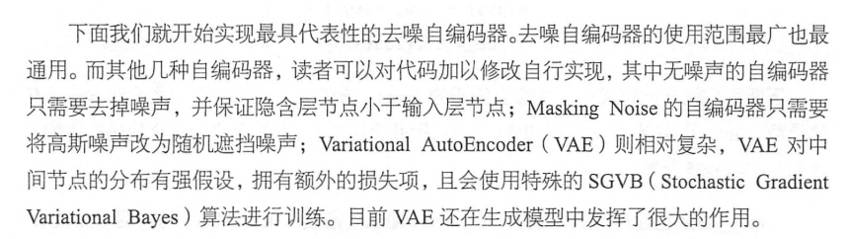

5、用TensorFlow实现去噪自编码器，程序见Autocoder文件夹